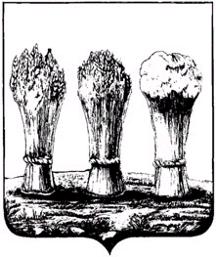
ПЕНЗЕНСКАЯ ГОРОДСКАЯ ДУМА

___________________________________________________________

РЕШЕНИЕ

29.03.2013 № 1163-49/5

О присвоении наименований улицам города Пензы

Руководствуясь пунктом 2.22.а. части 1 статьи 22 Устава города Пензы,

Пензенская городская Дума решила:

1. Присвоить улицам города Пензы, согласно прилагаемой схеме, следующие наименования:
1) в Первомайском районе города Пензы:
а) в районе улицы Зеленодольская:
- улица Полянка;
- улица Летняя.
2. МУП «Объединенная городская служба архитектуры, градостроительства и технической инвентаризации» включить улицы в адресный реестр города Пензы.
3. Настоящее решение опубликовать в средствах массовой информации.
4. Настоящее решение вступает в силу со дня его официального опубликования.
5. Контроль за выполнением решения возложить на первого заместителя главы администрации города Л.Б. Кипурову и постоянную комиссию городской Думы по градорегулированию, землепользованию и собственности (Р.В. Семенов).

Глава города Ю.П. Алпатов

